КОЛЛЕКТИВНЫЙ ИФТАР СОБРАЛ КИЗИЛЮРТОВСКИХ СПОРТСМЕНОВ
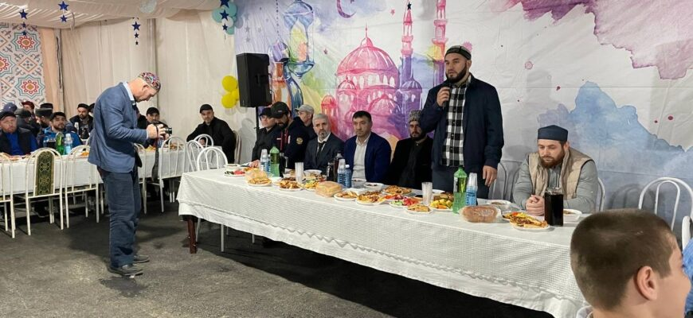ВСЕ НОВОСТИ
Коллективный ифтар в «Шатре Рамадан» города Кизилюрта 23 апреля собрал спортсменов из города Кизилюрта и Кизилюртовского района.
Почетными гостями вечернего разговения стали заместитель Муфтия Республики Дагестан Идрис Асадулаев, председатель совета имамов города Кизилюрта и Кизилюртовского района Магомедариф Сиражудинов, заместитель министра спорта РД, чемпион олимпийских игр, заслуженный мастер спорта по боксу Гайдар Гайдаров, врио главы Кизилюртовского района Алиасхаб Шабанов, руководитель благотворительного фонда «Инсан» города Кизилюрта и Кизилюртовского района Алисултан Магомедов, именитые спортсмены, общественные деятели и другие.
С благословенным месяцем Рамадан собравшихся поздравил Идрис Асадулаев. Пожелал всем мира, милости Всевышнего и добра.
Слова признательности организаторам мероприятия выразил исполняющий обязанности главы Кизилюртовского района Алиасхаб Шабанов. Он отметил, что проведение коллективных ифтаров стало доброй традицией, так как они способствуют единению верующих и сохранению добрых традиций Ислама. Алиасхаб Гаджиевич пожелал всем присутствующим долгих лет жизни, здоровья и бараката.
Выступления гостей праздника перемежались нашидами.
После вечернего азана все в тёплой и дружественной обстановке приступили к разговению.

